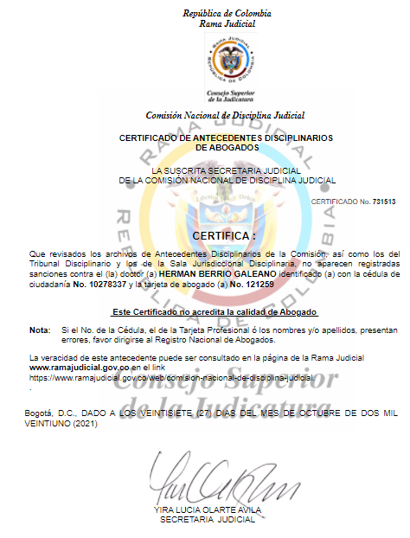

**CONSTANCIA:** Manizales, 27 de octubre de 2021, le informo señora Juez, que el presente proceso pasa a Despacho para resolver sobre la inadmisión de la demanda.



LFMC.

Oficial Mayor

**JUZGADO PRIMERO CIVIL MUNICIPAL DE MANIZALES**

Manizales, veintisiete (27) de octubre de dos mil veintiuno (2021)

|  |  |
| --- | --- |
| **PROCESO** | SUCESIÓN INTESTADA |
| **INTERESADOS** | GLORIA SALAZAR GARCÍA  MARÍA RUBY SALAZAR GARCÍA  NELSON SALAZAR GARCÍA  GLADIS SALAZAR GARCÍA  LUZ ESTELA SALAZAR GARCÍA |
| **CAUSANTE** | ELVIA GARCÍA DE SALAZAR |
| **RADICADO** | 170014003001 **2021 00766** 00 |
| **ASUNTO** | INADMITE SUCESIÓN |

Efectuado el análisis formal de admisibilidad y el control de procedencia de la **DEMANDA DE SUCESIÓN INTESTADA** de la causante **ELVIA GARCÍA DE SALAZAR** actuando como interesados los señores **GLORIA SALAZAR GARCÍA Y OTROS**, se dispone su inadmisión para que en el término de **cinco (5) días** contados a partir de la notificación por estados de esta providencia, se subsanen los siguientes requisitos, so pena de ser rechazada de conformidad con lo dispuesto en el artículo 90 del C. G. P.:

1. Estimará la cuantía de conformidad con lo establecido en el numeral 5 del artículo 26 del Código General del Proceso y aportará para ello documento idóneo expedido por el IGAC respecto al avalúo de los bienes o por la entidad municipal competente.

2. Indicará de manera clara, precisa y completa los motivos por los cuáles indica *“como hijos y propietarios de los derechos hereditarios sobre los bienes de la señora ELVIA GARCÍA DE SALAZAR”*. Aclarando si a los interesados en el presente proceso se les ha cedido algún derecho, y por parte de quien.

3. Considerando las manifestaciones contenidas en los hechos de la demanda, referentes a que la causante fue casada con el señor César Salazar (Q.E.P.D), y que al momento de adquirir el inmueble a ser inventariado en la sucesión ya se encontraba separada de su esposo, aportará el registro civil del defunción del cónyuge así como la documentación que acredite la separación y disolución y liquidación de sociedad conyugal; de ser el caso, aclarará lo relacionado con la sucesión del citado cónyuge y si el bien hace parte de la sociedad conyugal.

4. Al tenor de lo establecido en los artículos 82 y 488 del Código General del Proceso, deberá adecuar la demanda a lo propio de un proceso de sucesión, ya que en los hechos relata la posesión de la primera planta del bien inmueble, en las pretensiones solicita condenar en costas y agencias en derecho a la señora CORREA GARCÍA, además de indicarla como demandada, cuando lo anterior no guarda correspondencia con un trámite liquidatorio de sucesión.

5. Aportará el registro civil de nacimiento de la señora MARÍA EUGENIA CORREA GARCÍA.

6. Allegará copia auténtica del registro civil de nacimiento de la señora GLADIS SALAZAR GARCÍA, en el cual se evidencie de manera completa y legible la información otorgada en dicho documento, pues en los aportados no se refleja con claridad todo lo consignado.

7. Conforme lo preceptuado en el artículo 489 del Código General del Proceso, allegará el registro civil de nacimiento de la señora LUZ ESTELA SALAZAR GARCÍA que acredite el parentesco con la causante ELVIA GARCÍA DE SALAZAR, pues el registro aportado el nombre de la madre es Elvira.

8. Precisará la razón por la cual la competencia corresponde a este despacho judicial.

9. Considerando que el correo allegado indica que remite el poder para las respectivas firmas, pero ninguno de los actos de apoderamiento se encuentra suscritos por los interesados, deberá adecuar la documentación a lo dispuesto en el artículo 3 del decreto 8063 de 2020; en los poderes y demanda se indica que el correo electrónico de todos los interesados es el mismo, [salazarglorita@gmail.com](mailto:salazarglorita@gmail.com), cuando el uso de las cuentas de correo electrónico normalmente son de uso individual y en la remisión de dichos poderes aparecen distintas cuentas, como si queda heredero tuviera un correo diferente el cual es el que debe contener poder y demanda y aportarse esta información a la actuación.

**NOTIFÍQUESE [1]**

LFMC

1. Publicado por estado No. 180 fijado el 28 de octubre de 2021 a las 7:30 a.m.

   

   SANDRA LUCIA PALACIOS CEBALLOS

   Secretaria